≪プレスリリース≫
2016年7月23日
株式会社エルパ

家庭に眠るプロママに活躍の場を！
～自分の子供を見ながら勤務『Smily Village Park』8月スタート～

＜概要＞
株式会社エルパは今年4/5にオープンした英語で教える音楽教室『Smily Village麻布十番』で、
8月より新たなサービスを開始する。
それが『Smily Village Park』だ。
このサービスを通して女性の子育て支援と活躍支援の両面から社会問題解決に挑む。

株式会社エルパは今年4/5にオープンした『Smily Village麻布十番』で、8月より新たなプロジェクトを開始する。

◆『Smily Village麻布十番』とは
『Smily Village麻布十番』は英語で教える音楽教室。
外国人プロミュージシャンが子供たちに英語で音楽レッスンをする教室だ。
生の音楽と開放的な空間を特長とした、新しいスタイルの音楽教室で、生後6ヶ月から入会が可能。
現在は未就学児クラス、キッズクラスを中心に展開している。

◆新サービス『Smily Village Park』
そこで新たに8月より同教室で開始するのは『Smily Village Park』。
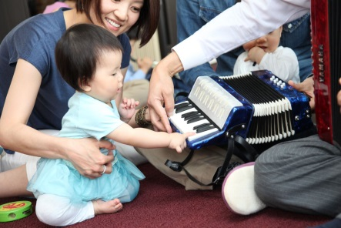
待機児童問題などで行き場のないママと子供の新たなコミュニティの場にしたいと考えている。

もちろん利用するのはママと子供だが、
そこでスタッフとして働くのもママ。

近年晩婚化が進み、女性のキャリア形成も目覚ましい。
そんなキャリアを積んだ女性が家事育児で家庭に入ると、せっかく形成されたキャリアを生かすことが難しくなる。
本人たちもせっかく積んできたキャリアを少しでも社会に生かしたいと強く志望しているにも関わらず、
なかなか現在のビジネス社会の勤務形態と合致せず断念せざるを得ないのが現状だ。

中には子供の保育園が決まり、復帰を目前にしていたにも関わらず、勤務時間などの労働条件に制約があるというだけで解雇された経験を持つ女性もいる。

そこで、働く意欲が十分にあり、高いスキルを持つ人財が家庭に眠ってしまっているのは勿体ないと
今回立ち上がったのが『Smily Village Park』だ。

利用するのも、働くのも育児奮闘中の女性。

ただスタッフとして勤務するだけではなく、
全員が何かしらのキャリアを積んでいるので、それをひとつの付加価値としてイベントプログラムに組み込み毎日サービスとして提供する。

例えば、ヨガインストラクターのスタッフはヨガを、ピアニストのスタッフはピアノ演奏を、元教師の女性は勉強や子育てセミナーなどだ。

営業は平日9：30-12：30、利用料金は会員登録費10,000円（保険料込み／税抜）、1回2,000円（税抜）のチケット制。

『Smily Village Park』事業を通して、
女性の子育て支援と活躍支援の両面から社会問題解決に挑む。

＜会社概要＞
社名：株式会社エルパ
代表者：島貫歩美
住所：〒106－0044 東京都港区東麻布2-16-4アソルティ東麻布2F
設立：2000年10月
資本金：10,000,000円
TEL：03-6426-5764 FAX：03-6426-5765
MAIL：info@music-lpa.com HP：http://www.music-lpa.com/

＜問合せ先＞
『Smily Village麻布十番』
運営：株式会社エルパ
〒106-0044 東京都港区東麻布2-35-1 KCビル5階
TEL：03-6441-3888
MAIL：info@smily-village.com HP：http://smily-village.com/

